TUẦN 8
KẾ HOẠCH BÀI DẠY ÂM NHẠC LỚP 3
Chủ đề 2: Tổ quốc Viêt Nam
(Tiết 4)
ĐỌC NHẠC: BÀI 2
VẬN DỤNG: NGHE VÀ ĐÓN TÊN NỐT NHẠC

I. YÊU CẦU CẦN ĐẠT
1. Phát triển năng lực âm nhạc
- Đọc nhạc đúng tên nốt, đúng cao độ những nốt nốt Mi, Pha, Son, La, Si, Đô theo kí hiệu bàn tay.
- Thực hiên đúng hoạt đông Vân dụng: Nghe nhạc đoán tên nốt nhạc
2. Phát triển Năng lực chung và Phẩm chất
- Về năng lực chung:Góp phần phát triển năng lực tự chủ và tự học (qua hoạt động cá nhân); Năng lực giao tiếp và hợp tác (qua hoạt động cặp đôi; nhóm; tổ và cả lớp); Năng lực Sáng tạo (qua hoạt động nghe nhạc đoán tên nốt nhạc)
- Về phẩm chất: Góp phần giáo dục các em biết thể hiện tình yêu quê hương, yêu Tổ quốc.
II. ĐỒ DÙNG DẠY HỌC
1. Giáo viên:
- Máy tính, tivi, file âm thanh, hình ảnh, video, SGK
- Đàn phím điện tử, nhạc cụ gõ (Thanh phách, Song loan, Trống con).
2. Học sinh:
- SGK; Nhạc cụ gõ (Thanh phách, Song loan,Trống con)
III. HOẠT ĐỘNG DẠY- HỌC:

Hoạt động của giáo viên | Hoạt động của học sinh
a. Mở đầu: Khởi động (3’)  - Tổ chức trò chơi: Cây cao - bóng thấp.  GV hướng dẫn Khi nghe tiếng “cây cao” thì các em đứng lên. Khi nghe tiếng “bóng thấp” thì các em ngồi xuống.  Hoặc: Nghe tiếng “cây cao” các em giơ 2 tay lên cao, Nghe tiếng “bóng thấp” thì để tay lên bàn.  - GV tổ chức cho HS chơi  b.Hình thành kiến thức mới: trải nghiệm, khám phá, phân tích: ( 18’)  Hoạt động 1: Đọc nhạc:  + GV dùng nhạc cụ lấy cao độ chuẩn, hướng dẫn HS luyện đọc cao độ nốt: Mi, Pha, Son, La. Si, Đô kết hợp kí hiệu bàn tay  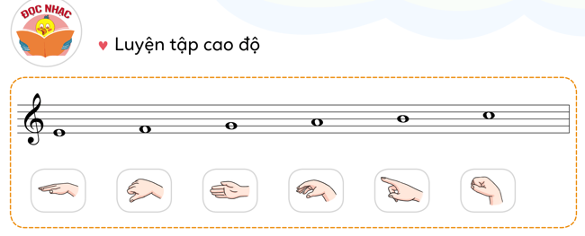  - GV và HS cùng luyện tập: GV đọc nhạc các nốt Mi, Pha, Son, La. Si, Đô và làm kí hiệu bàn tay  - GV đọc nhạc các nốt Mi, Pha, Son, La. Si, Đô  + Hướng dẫn luyện tập tiết tấu  - GV dùng nhạc cụ trống nhỏ thể hiện tiết tấu cho HS nghe và thực hiện lại nhiều lần.  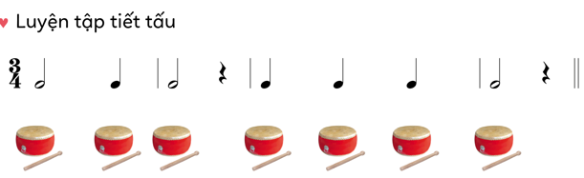  + Hướng dẫn đọc nhạc Bài 2 theo kí hiệu bàn tay.  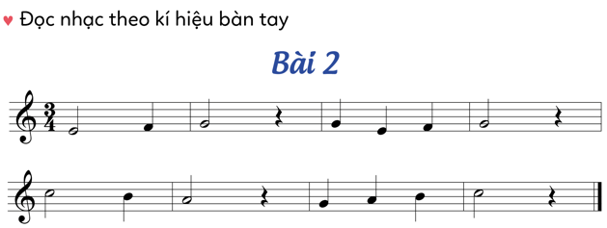  - GV đàn câu 1và đọc cho HS đọc theo  - GV gọi 1-2 học sinh đọc lại  - GV đàn câu 2 đọc cho HS đọc theo  - GV đàn cả bài  - GV làm kí hiệu bàn tay nét nhạc thứ nhất, tiếp theo nét nhạc thứ hai  - Hướng dẫn HS đọc với nhịp độ vừa phải  + Luyện tập  - GV mời từng tổ đọc nhạc, kết hợp thể hiện kí hiệu bàn tay  - GV cho HS đọc nhạc theo cặp làm kí hiệu bàn tay và ngược lại  - GV cho HS đọc nhạc kết hợp vận động  GV nhận xét chung  c. Luyện tập thực hành: (11phút)  Hoạt động 2: Vận dụng: Nghe và đoán tên nốt nhạc (10 phút)  - GV viết lên bảng: Son-Son ? Son  - GV giải thích cách thực hiện: Cô sẽ đàn 5 nốt nhạc lần lượt các tổ sẽ nghe và đoán tên nốt nhạc thứ 4 là nốt gì ?  - GV đàn từng câu HS trả lời nốt thứ 4 lần lượt : La, Son, Mi, Đô.  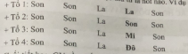  - GV nhận xét tuyên dương  d. Hoạt động nối tiếp: ( 3 phút)  - GV nhắc lại yêu cầu của tiết học này, chốt lại nội dung Chủ đề 2. Khen ngợi các em có ý thức tập luyện tích cực, đọc nhạc tốt vận động chính xác, sáng tạo.... Động viên những em còn rụt rè, chưa mạnh dạn cần cố gắng hơn.  - Dặn các em về nhà xem lại các nội dung đã học: Tập biểu diễn bài hát, tập đọc nhạc theo kí hiệu bàn tay, kể lại câu chuyện đã nghe đã đọc | - HS nghe hướng dẫn.  - HS Cả lớp chơi 1, 2 lần  HS thực hiện theo hướng dẫn của GV  - HS thực hiện lại theo GV  - HS làm kí hiệu bàn tay (không đọc nhạc)  + Luyện tập tiết tấu:  - HS thực hiện theo hướng dẫn của GV luyện tiết tấu kết hợp với trống nhỏ hoặc nhạc cụ khác  + Đọc nhạc Bài 2 theo kí hiệu bàn tay  - HS lắng nghe đọc theo  - HS xung phong đọc  - HS đọc câu 2  - HS đọc cả bài  - HS đọc nhạc theo hướng dẫn của GV  + Luyện đọc:  Tổ 1 đọc tổ 2 làm kí hiệu bàn tay và ngược lại  - HS đọc theo cặp làm kí hiệu bàn tay  - HS đọc nhạc kết hợp vận động nhịp nhàng theo giai điệu  - HS nhận xét lẫn nhau  - HS chú ý cách nghe và đoán tên nốt  - Các tổ đoán tên nốt thứ tư  - HS nhận xét  - Ghi nhớ nội dung của giờ học  - HS lắng nghe và ghi nhớ

IV. ĐIỀU CHỈNH SAU BÀI DẠY:

................................................................................................................................................................................................................................................................................................................................................................................................................................................

